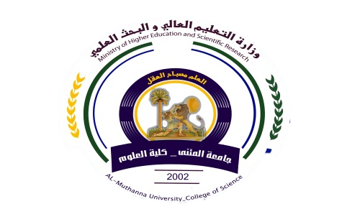

جمهورية العراق
وزارة التعليم العالي والبحث العلمي
جهاز الاشراف والتقويم العلمي

الجامعة : المثنى
الكلية :العلوم
القســم :الفيزياء
المرحلة :الرابع
اسم المحاضر : علي محمدرشيد عبيدة
اللقب العلمي :مدرس
المؤهل العلمي :دكتوراه
مكان العمل :كلية العلوم

49
استمارة الخطة التدريسية للفصل الدراسي الأول 17/2018
الاسم | علي محمدرشيد عبيدة
البريد الالكتروني | dralialnasrawi@gmail.com و alimah@mu.edu.iq
اسم المادة | طاقة متجددة
مقرر الفصل | أربعة عشر أسبوعاً بواقع ساعتين أسبوعياً
أهداف المادة | - تعريف الطالب بالمشاكل والمضار المترتبة على استحصال الطاقة من المصادر المعتادة الفحم ومشتقات الزيت الأحفوري والغاز الطبيعي وضرورة الابتعاد عنها.  - تعريف الطالب بصادر الطاقة المتجددة والطاقة المتجددة النظيفة ومميزاتها.  - تعريف الطالب بالتقنيات الحديثة للحصول على الطاقة المتجددة وكيفية عملها.  - تعريف الطالب بالأهمية الاقتصادية لاستنباط الطاقة المتجددة النظيفة من مصادرها.
التفاصيل الأساسية لمادة  الطاقة المتجددة | مقدمة عن الطاقة المستنبطة من مصادر تقليدية والأضرار المترتبة من وراء عمليات إنتاجها ونضوب مصادرها وأسباب الحاجة للجوء لمصادر الطاقة المتجددة النظيفة، والتعريف بمميزات إنتاج الطاقة النظيفة من المصادر المتوفرة بشكل دائم (غير الناضبة) ، ثم التعريج على التعريف بمصادر الطاقة المتجددة وتناول كل منها وتقنيات إنتاج الطاقة منها، ثم طرق تخزين الطاقة.
المصادر | الطاقة المتجددة محاضرات د. محمد أحمد أبو الطيب/ مدير مركز بحوث ودراسات وزارة الكهرباء-العراق  الطاقة المتجددة د. محمد رأفت / جامعة طنطا  مصادر الطاقة النظيفة أداة ضرورية لحماية المحيط الحيوي وهيب عيسى ناصر/ جامعة البحرين
تقديرات الفصل | الامتحانات الشهرية | الامتحانات اليومية والواجبات | المشروع | الامتحان النهائي
تقديرات الفصل | 35% | 5% | - | 60%

جمهورية العراق
وزارة التعليم العالي والبحث العلمي
جهاز الاشراف والتقويم العلمي
الجامعة : المثنى
الكلية :العلوم
اسم القســم : الفيزياء
المرحلة : الرابع
اسم المحاضر : علي محمدرشيد عبيدة
اللقب العلمي : مدرس
المؤهل العلمي : دكتوراه
مكان العمل : كلية العلوم
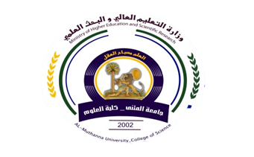 استمارة الخطة التدريسية للفصل الدراسي الأول 17/2018
49
الأسبوع | التاريخ | المادة النظرية
الأول | 01/10/ 2017 | مقدمة للتعريف بمفهوم الطاقة وعلاقتها بالمادة و أشكال الطاقة وتحولها من شكل إلى أشكال أخرى (ضوئية،حرارية،ميكانيكية، كيميائية،مغنطيسية،نووية،كامنة)، ومصادرها الأولية والثانوية، والتعريف بمصادر الطاقة النظيفة الصديقة للبيئة (الخضراء)
الثاني | 8/10 | الطاقة الزائدة غير المسطر عليها مواضعها، أضرارها، كيفية درء أو الاحتماء من أخطارها  الطاقة الحرارية الزائدة طرق تبديدها وتقنيات التبريد التقليدية الطاقة الناضبة مصادرها واستغلالها وعمرها ومساوئها
الثالث | 15/10 | التعريف بمفهوم الطاقة المتجددة ومصادرها واستغلالها أسباب الحاجة لها وفوائد الاستثمار فيها
الرابع | 22/10 | الشمس المصدر الرئيسي للطاقة والأشعة الصادرة عنها ناقل للطاقة، أنواع الأشعة الواصلة من الشمس وزوايا سقوطها على الأرض وتوزيعها، استغلال طاقة الأشعة الضوئية (المرئية)
الخامس | 29/10 | تركيب الخلية الكهروضوئية وخصائص الألواح الكهروضوئية،  تقنيات إنتاج الطاقة الكهربائية باستخدام البرك الشمسية
السادس | 5/11 | استغلال طاقة الأشعة الشمسية غير المرئية الحرارية (تحت الحمراء)، تقنيات بناء السخانات الشمسية
السابع | 12/11 | الطاقة الهيدروليكية الكامنة في مصبات المياه والمد والجزر وتقنيات استغلالها وتحويلها إلى طاقة ميكانيكية (الطواحين والنواعير) وكهربائية، الطاقة الهيدروليكية الحركية من مجاري المياه والأمواج
الثامن | 19/11 | طاقة الرياح تحويلها إلى طاقة ميكانيكية وتطبيقاتها(الطواحين)  تحويلها إلى طاقة كهربائية وتطبيقاتها(مولدات الكهرباء الهوائية)
التاسع | 26/11 | طاقة الهيدروجين تقنية تحضير الهيدروجين تطبيقات حرقه واستخداماتها وتحويلها إلى طاقة كهربائية
العاشر | 03/12 | الطاقة الحرارية لجوف الأرض
الحادي عشر | 10/12 | الطاقة الكامنة في الفضلات والنفايات
الثاني عشر | 17/12 | الطاقة العضوية الزيوت النباتية ومخلفات النباتات
الثالث عشر | 24/12 | الطاقة النووية المعجلات والقصف والتفجير النووي
الرابع عشر | 31/12 | طرق تخزين الطاقة

توقيع الأستاذ : توقيع العميد :
د.علي محمدرشيد عبيدة

